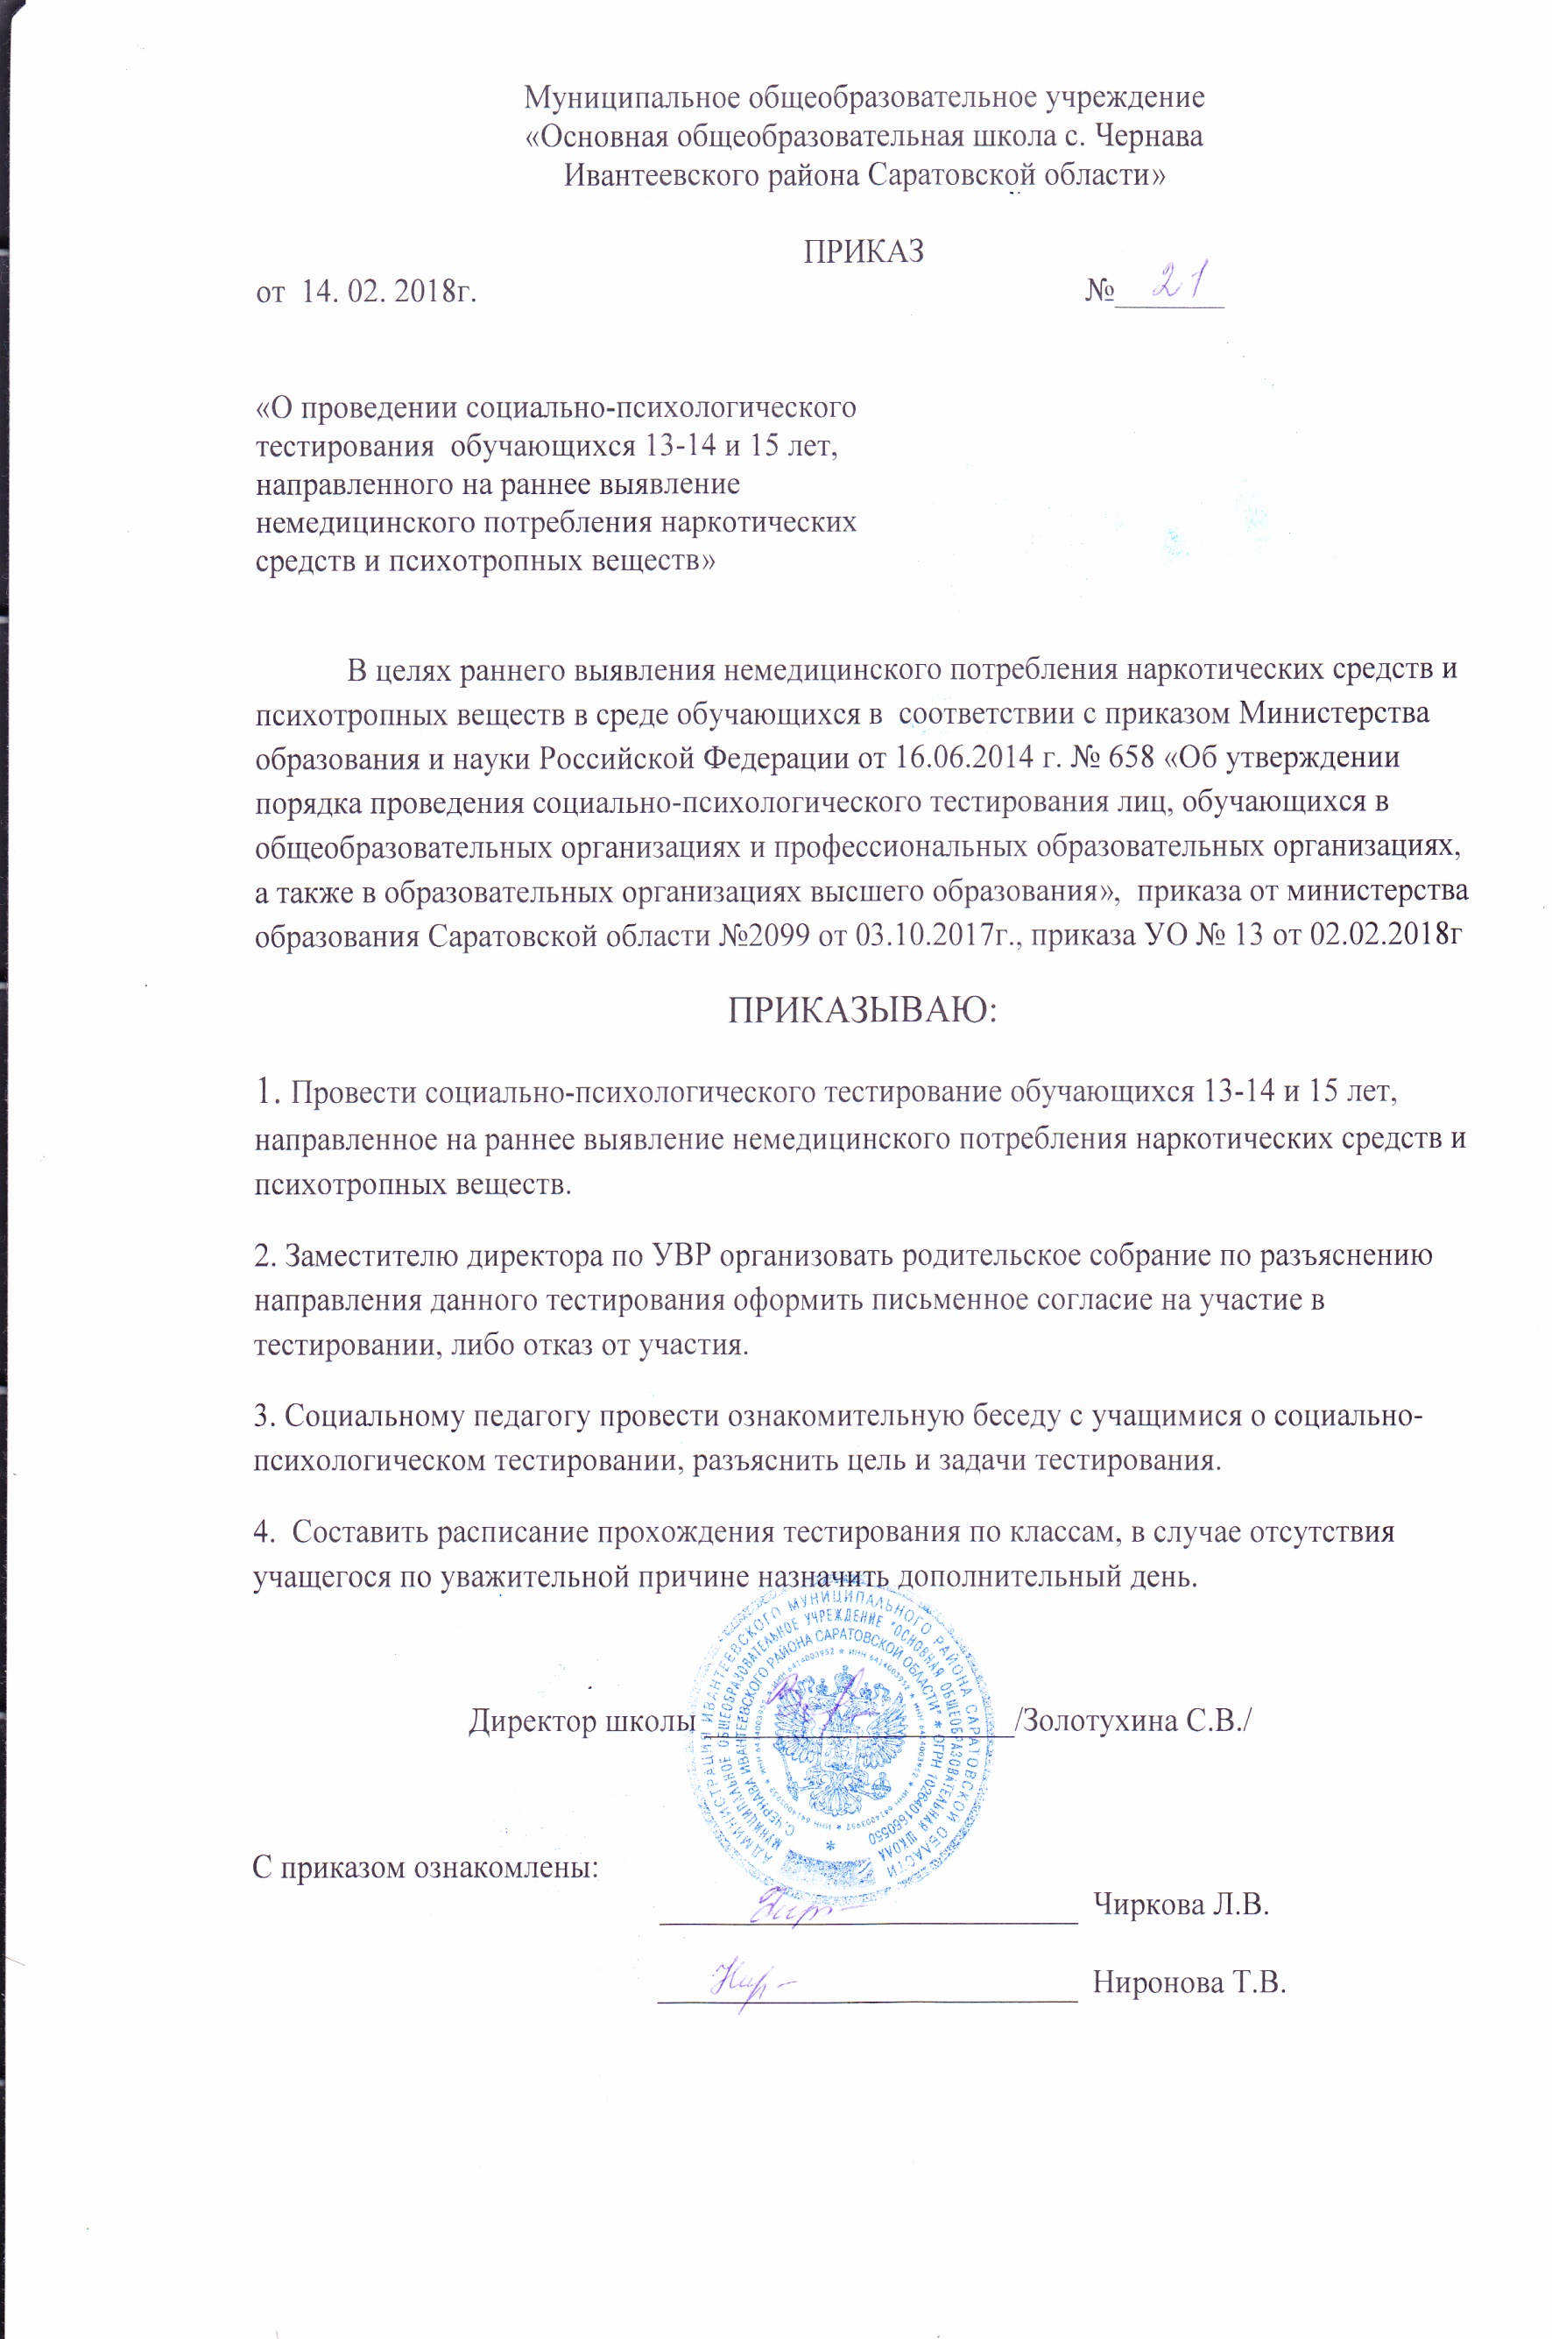
Расписание социально-психологического тестирования по возрастам.
№ | Дата тестирования | возраст | ответственные
1 | 19.02.2018 | 13-14 лет | Ниронова Т.В  Чиркова Л.В.
2 | 20.02.2018 | 15 лет | Ниронова Т.В  Чиркова Л.В.
3 | 28.02.2018 | дополнительный день | Ниронова Т.В  Чиркова Л.В.

